МУНИЦИПАЛЬНОЕ БЮДЖЕТНОЕ УЧРЕЖДЕНИЕ ДОПОЛНИТЕЛЬНОГО ОБРАЗОВАНИЯ ДОМ ДЕТСКОГО ТВОРЧЕСТВА «РАДУГА» МУНИЦИПАЛЬНОГО РАЙОНА КАЛТАСИНСКИЙ РАЙОН РЕСПУБЛИКИ БАШКОРТОСТАН
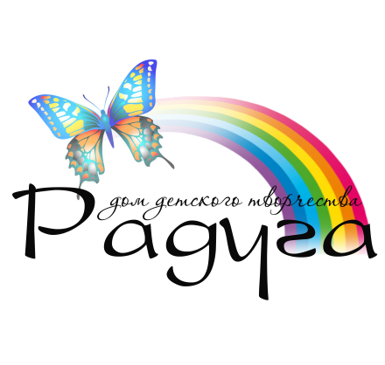
Положение о проведении II многожанрового творческого конкурса
«Радуга талантов -2018»
- Цели конкурса.
1.1. Конкурс проводится с целью:
- формирования самостоятельности детей;
- выявления творчески активных и талантливых детей;
- привлечения к внеклассным мероприятиям старшеклассников и родителей;
- активизации и распространения художественно-эстетического творчества в районе.
2. Участники конкурса.
2.1. Участниками конкурса являются обучающиеся МБУ ДО ДДТ «Радуга» МР Калтасинский район РБ.
2.2. Куратором конкурса является Самойлова Екатерина Александровна.
2.3. Ответственными за привлечение детей и их родителей к участию в конкурсе назначить педагогов ДДТ «Радуга».
3. Номинации конкурса.
3.1. Хореография.
- Хореография (соло). Возрастные категории: 5-7 лет, 8-9 лет, 10-11 лет, 12-13 лет, 14-15 лет.
- Хореография (группа). Возрастные категории: 5-7 лет, 8-9 лет, 10-11 лет, 12-13 лет, 14-15 лет, смешанная группа.
- Постановка хореографической композиции. Возрастные категории: 5-7 лет, 8-9 лет, 10-11 лет, 12-13 лет, 14-15 лет.
3.2. Вокал.
- Вокал (соло). Возрастные категории: 7-9 лет, 10-12 лет, 13-15 лет.
- Вокал (группа). Возрастные категории: 7-9 лет, 10-12 лет, 13-15 лет, смешанная группа.
3.3. Изделия из глины.
Возрастные категории: 5-6 лет, 7-9 лет, 10-12 лет.
3.4. Проекты.
- Проект «Я и моя семья». Возрастные категории: 5-6 лет, 7-9 лет, 10-12 лет.
- Проект «Моя любимая игрушка». Возрастные категории: 5-6 лет, 7-9 лет, 10-12 лет.
4. Критерии к оценке конкурсных работ.
4.1. Хореография.
- костюм, соответствующий идее номера
- композиция (разнообразие рисунков, перемещений, движений)
- техника исполнения
- отработанность движений
- музыкальность
- идея, соответствующая возрасту
4.2. Вокал.
- костюм, соответствующий теме песни
- репертуар, соответствующий возрасту
- чистота пения
- техника исполнения
- музыкальность
4.3. Изделия из глины.
- аккуратность исполнения и росписи
- выбор названия работы
- сюжет авторской работы
4.4. Проекты.
- выполнение портфолио в соответствии с заданной темой
- аккуратность заполнения, наличие фото
- презентация проекта
5. Организация и проведение конкурса.
5.1. Состав жюри утверждается приказом.
5.2. Членами жюри могут быть педагоги ДДТ, члены родительского комитета и совета старшеклассников.
5.3. Конкурс проводится в МБУ ДО ДДТ «Радуга» МР Калтасинский район РБ в мае 2018 года.
6. Подведение итогов.
6.1. Награждение победителей состоится в день проведения конкурса.
6.2. Всем участникам конкурса вручаются грамоты за участие, победителям памятные подарки.
7. Заявка на участие в конкурсе.
7.1. Для того чтобы принять участие в конкурсе, нужно подготовить концертный номер, изделие из глины или проект, заполнить заявку на участие и сдать педагогу или директору.
7.2. Заявки принимаются до 1 апреля 2018 года.
7.3. Образец заявки:

ФИ участника/  Название коллектива | Номинация | Возрастная категория | Название номера/  Название работы
Иван Иванов | Изделие из глины | 7-9 лет | «Снеговик»
Коллектив «Колокольчик» | Хореография (группа) | 5-7 лет | «Кот и мыши»

Контактная информация:
Телефон: 8(34779)3-65-90
Адрес электронной почты: ddtraduga.ru@mail.ru
Адрес официального сайта учреждения: ddtraduga.02edu.ru/school/

Заявка на участие во II многожанровом творческом конкурсе
«Радуга талантов -2018»

ФИ участника/  Название коллектива | Номинация | Возрастная категория | Название номера/  Название работы

